ДОВІДКОВИЙ МАТЕРІАЛ
ДО ОПЕРАЦІЙНО-МЕТОДИЧНОЇ КАРТКИ №1/1
для проведення заняття з військової топографії (БЗВП)

Застосування геоінформаційних систем для орієнтування на місцевості із застосуванням програмного комплексу “Кропива”. Визначення позиції та цілевказання засобам ураження. Рух по маркерам.

Програмний комплекс "Кропива" – це комплекс програмних засобів, призначений для автоматизації окремих задач посадових осіб тактичної ланки управління сухопутних підрозділів, артилерійських підрозділів Збройних Сил та Національної гвардії України, включно задачами:
- надання доступу до детальної картографічної інформації в режимі офлайн, без доступу до зовнішніх мереж зв’язку;
- нанесення бойової обстановки та розвіданих цілей (об’єктів) противника на електронну карту місцевості;
- здійснення розрахунків установок для стрільби артилерійських (реактивних, мінометних) підрозділів та окремих видів озброєння;
- здійснення розрахунків топогеодезичної прив’язки, у тому числі з урахуванням показників супутникової навігаційної системи та/або інших геодезичних приладів;
- планування та здійснення навігації за маршрутом;
- автоматизованого збирання й обробки даних підключених із периферійних пристроїв;
- обміну повідомленнями, донесеннями, інформацією щодо об’єктів (цілей), елементами бойової обстановки, маршрутами тощо з іншими програмно-апаратними комплексами, що використовують ПК "Кропива" та комплексами засобів автоматизації, що використовують інші програмні засоби.

ЗОВНІШНІЙ ВИГЛЯД ІНТЕРФЕЙСУ ПРОГРАМНОГО КОМПЛЕКСУ "КРОПИВА"

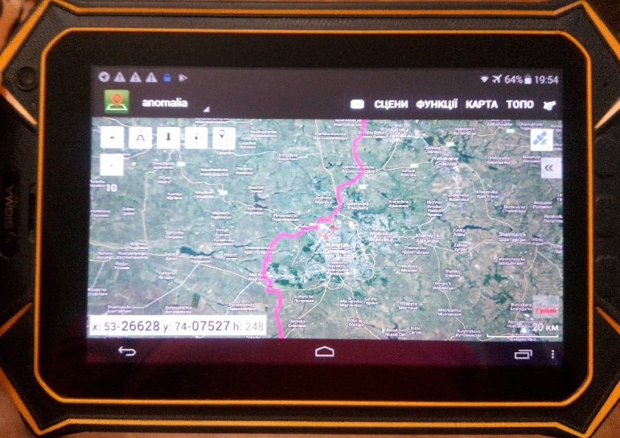
Рисунок 1 – Інтерфейс програмного комплексу “КРОПИВА”
Вимоги до пристроїв, на які встановлюється програмне забезпечення “Кропива”
Пристрої, на які встановлюється програмне забезпечення (далі – ПЗ) “Кропива”, мають належати Збройним Силам України та знаходитись на обліку у відповідній військовій організаційній структурі.
Зазначені пристрої мають бути підключені до консолі керування мобільними пристроями (Mobile Device Management, далі – MDM) військової частини в якій зареєстровані.

Вимоги до планшету для встановлення програмного забезпечення “Кропива” (далі – ПЗ “Кропива”)
Таблиця 1. Рекомендовані моделі планшетів
Рекомендовані моделі 8 дюймів | Рекомендовані моделі 10 дюймів
Samsung Galaxy Tab A7 Lite | Lenovo Tab M10
Lenovo Tab M8 HD | Lenovo Tab К10, Lenovo Tab P11
Samsung Galaxy Tab A 8.0” | Samsung Galaxy Tab A8 10.5
 | Samsung Galaxy Tab A7 10.4.

Версія операційної системи для встановлення : Android 9 та вище.

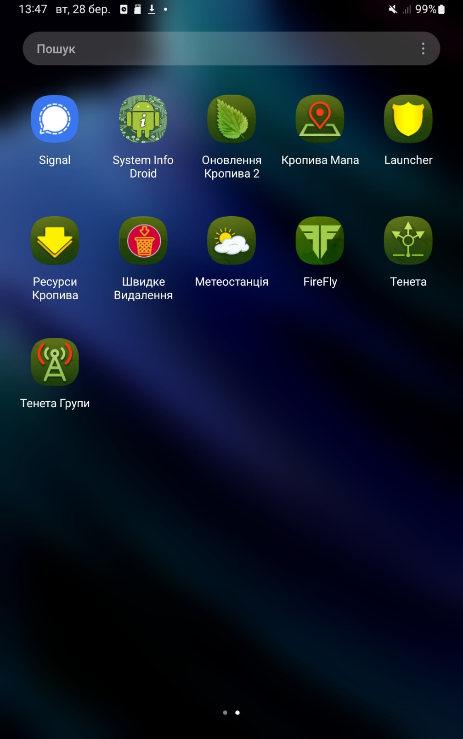
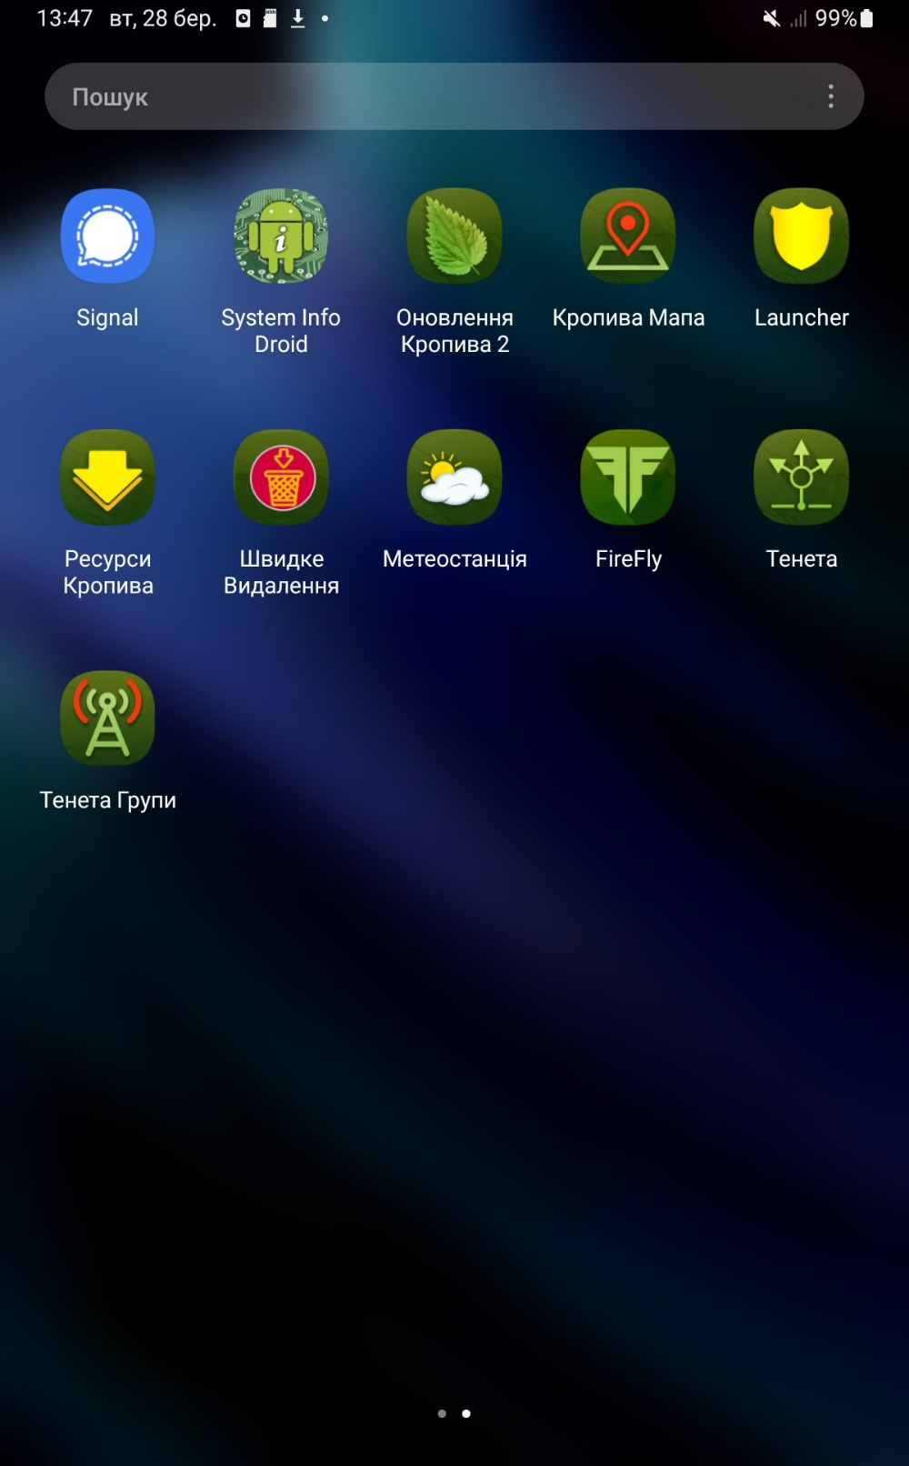
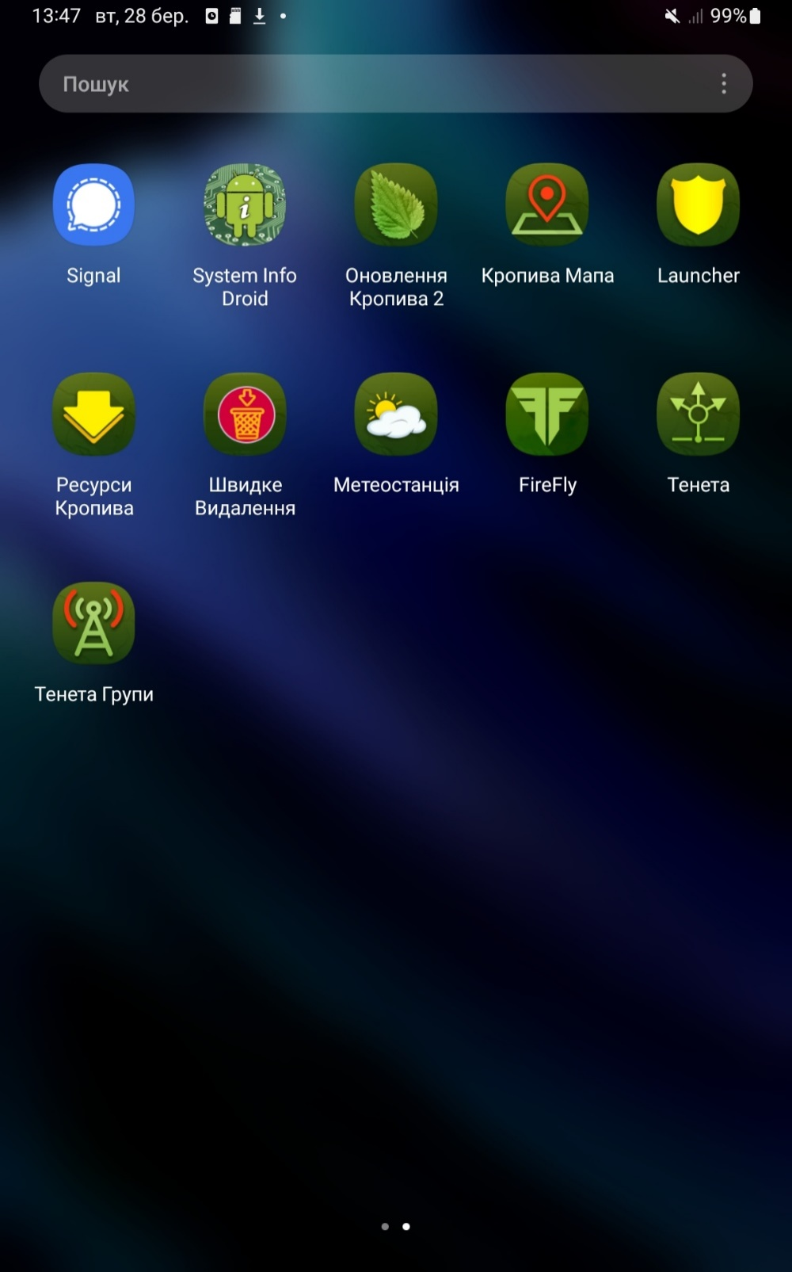
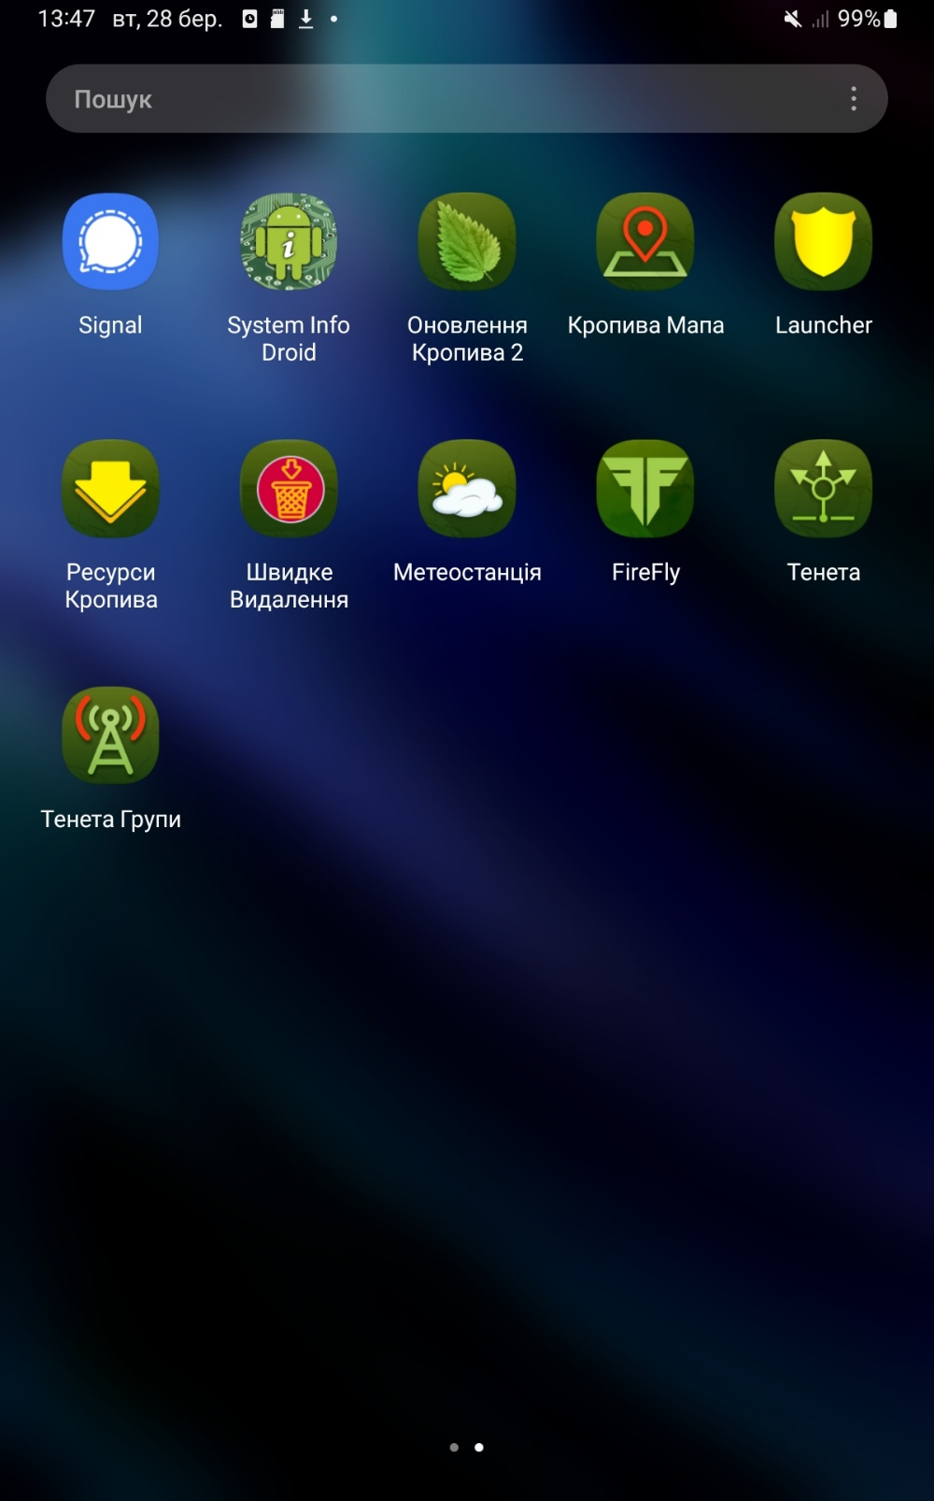
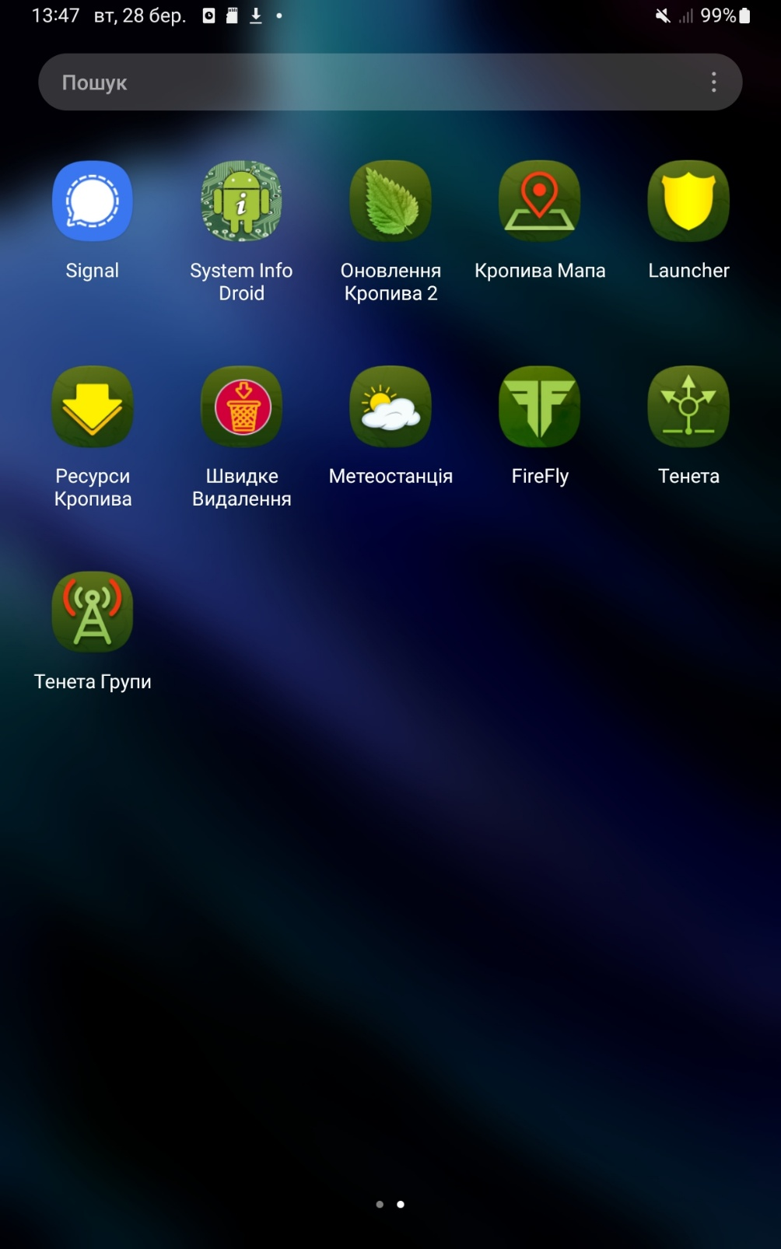
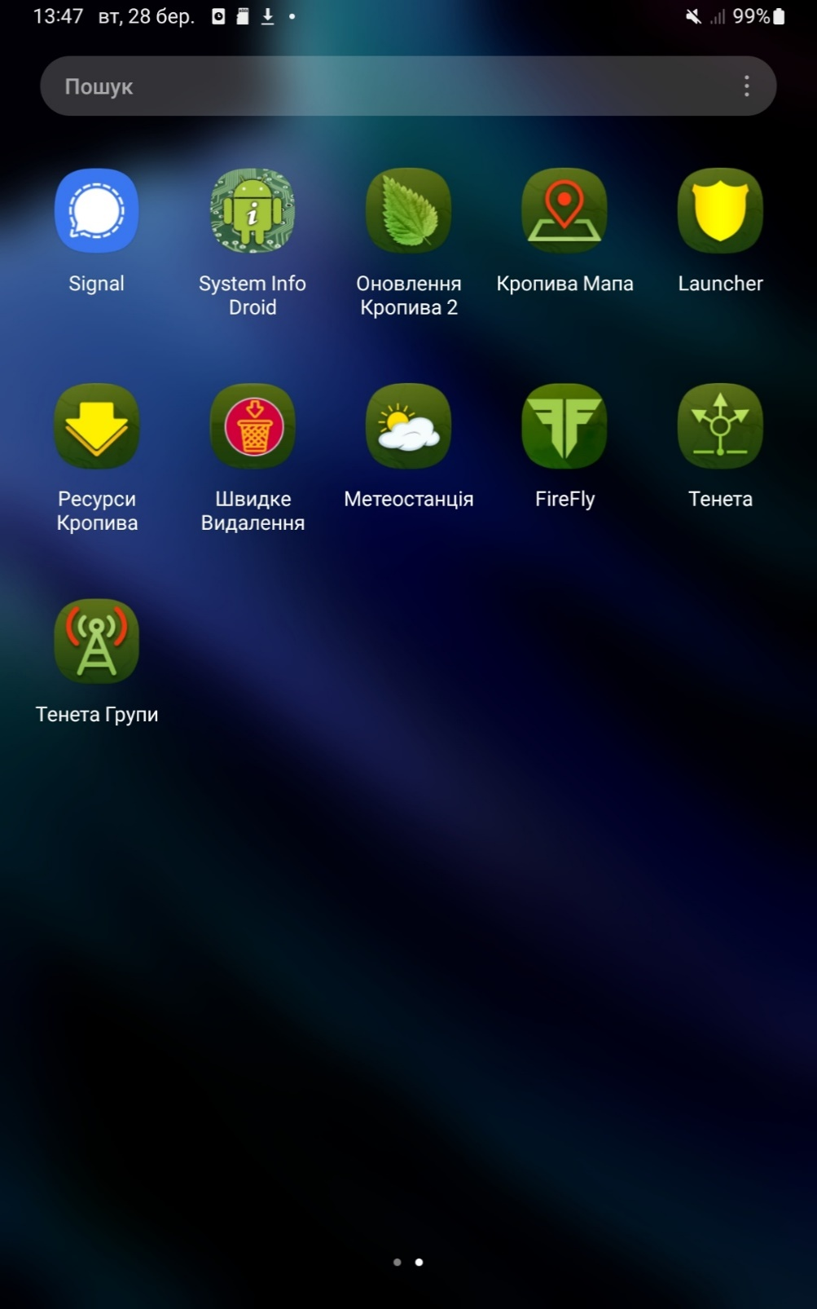

Рисунок 2 – Загальний вигляд іконок ПК “Кропива”

Програмний комплекс “Кропива” дуже схожий своїм інтерфейсом на ГУГЛ карти і всі основні дії з визначенням своїх координат такі самі.
Для того щоб визначити своє місце знаходження потрібно спочатку на своєму пристої увімкнути визначення геопозиції, а потім в самій програмі “Кропива” потрібно нажати на значок супутника, який знаходиться в правом верхньому куті. Дочекатись поки ваш пристрій знайде зв'язок з супутниками, що вам просигналізує зміна кольору цього ж супутника в “Кропива”. Коли він стане зеленим то ваш пристрій звязався з супутниками і ви можете визначити своє місце знаходження, нажавши на іконку чорного прицілу з чорною точкою по середені.
Червоний приціл, він же курсор, переміститься на ваше місце знаходження. Внизу зліва будуть координати вашого місця знаходження.
Відповідно координати показуються тієї точки куди направлений червоний курсор, який знаходиться по середині дисплею вашого пристрою.
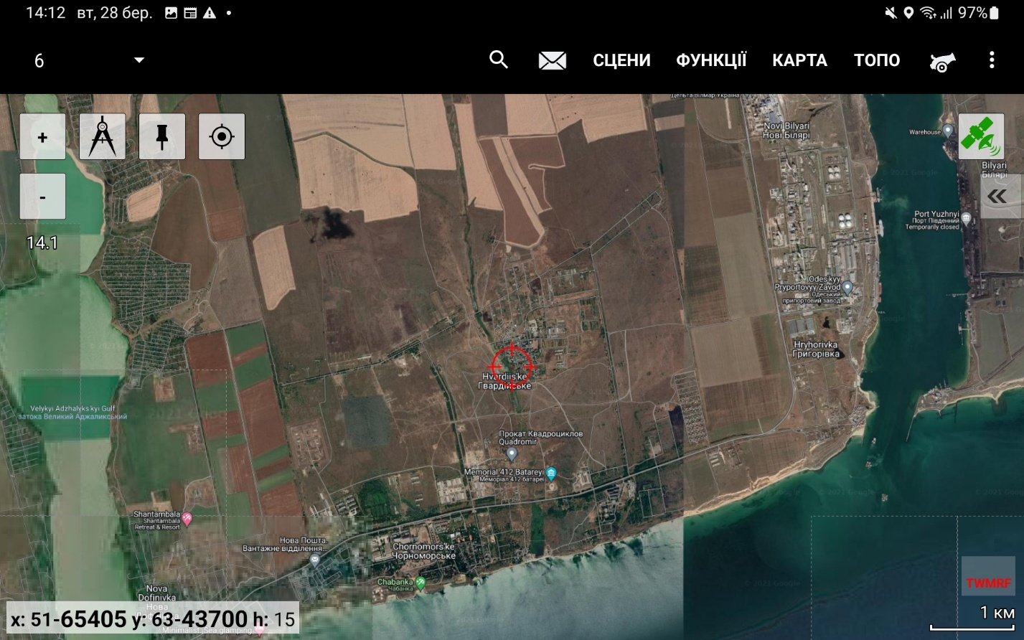
Рисунок 3 – Визначення власних координат

Для того, щоб записати свій трек, вам потрібно щоб ваш пристрій підключився до супутників, тільки тоді ви зможете записати трек, інакше ніяк.
Після того як ви встановили зв'язок зі супутниками, що сигналізує зелений колір супутника, вам потрібно буде зайти в ФУНКЦІЇ – ТРЕКІНГ і далі натиснути запис треку. Після завершення запису потрібно зберігти ваш записаний трек.

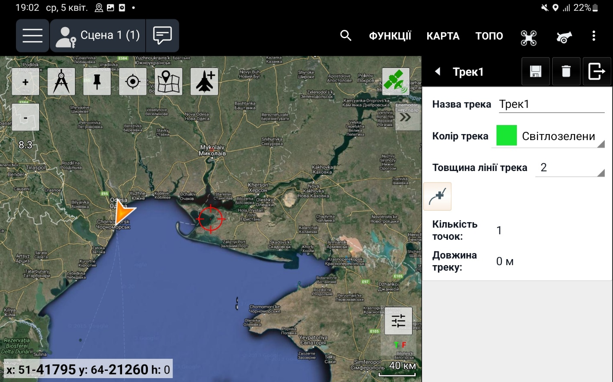
Рисунок 4 – Запис треку

Для того щоб поставити будь які позначки вам потрібно буде зайти в ФУНКЦІЇ – ТАКТИКА, а далі нажати плюс (+) і вибрати потрібний вам символ які будуть запропоновані.
Також варто пам’ятати, що вибраний вами символ розміститься на те місце ще розташований червоний курсор.

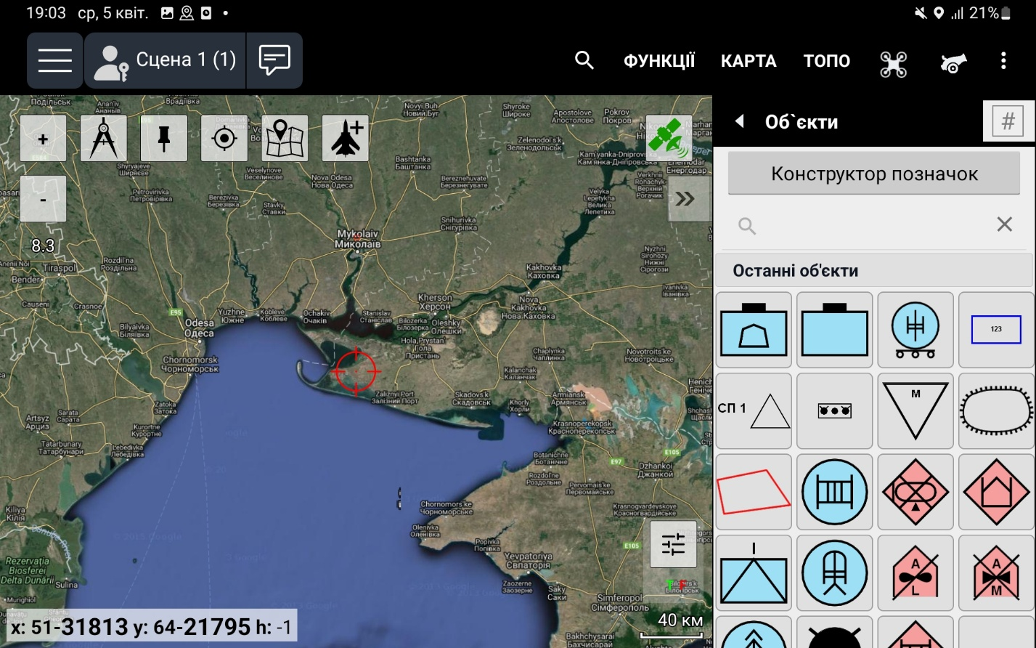
Рисунок 5 – Конструктор позначок

Можливо навіть проставити декілька позначок для прокладання собі подальшого маршруту (контрольні точки) і потім під час запису треку слідувати за цими контрольними точками.

